

Технические требования к макетам в электронном виде (пластиковые карты)

Общая характеристика карт

Пластиковые карты, производимые компанией «Лайкпинт», изготавливаются из полимерного материала на основе поливинилхлорида и его модификаций. Геометрические размеры карт полностью соответствуют требованиям ISO 7810 «идентификационные карты — физические характеристики», а именно:
ширина — 85,6 мм ± 0,13 мм
высота — 53,98 мм ± 0,06 мм
толщина — 0,76 мм ± 0,08 мм
радиус закругления — 3,18 мм ± 0,3 мм
Печать карт производится по нескольким технологиям с различными видами защитных покрытий.

Требования к изготовлению макета пластиковых карт

Основное требование - все элементы сюжета карты должны вписываться в размер 86 на 54 мм. (размер самой карты) Фоны и другие элементы под обрез должны иметь размер 90 на 58 мм.

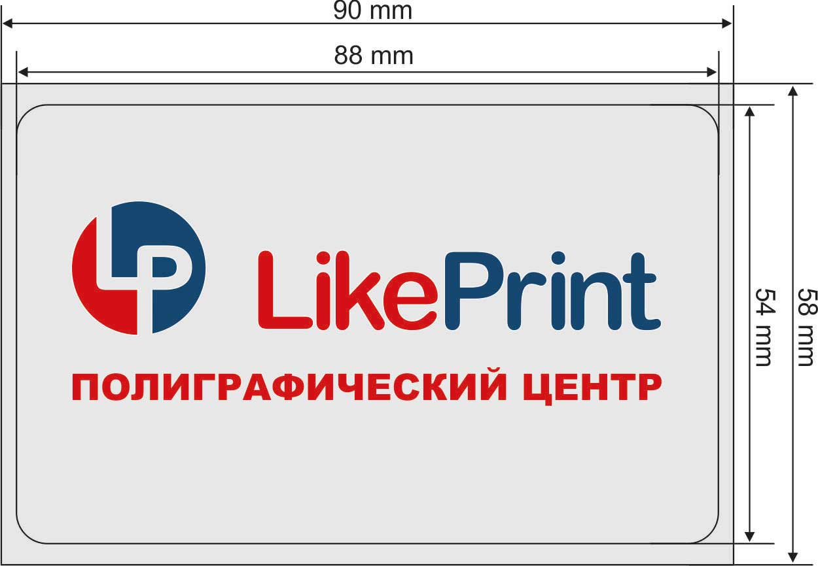

Макет принимается в электронном виде в любых версиях программ CorelDRAW и Adobe Illustrator. Штриховые (векторные) элементы сюжета карты предоставляются в векторном формате *.eps, растровые элементы сюжета — в растровых форматах *.tif (режим CMYK) с разрешением от 300 dpi. По согласованию возможно предоставление файлов в формате *.cdr. Все шрифты переводятся в кривые или предоставляются отдельной папкой, если требуется корректировка текста. Для передачи файлов возможно: использование электронной почты, использование дискет 3,5″ (1,44 Mb) с обязательно продублированными данными, ZIP (100 Mb),CD-ROM.
Компрессию к файлам не применять! Макет карты должен быть выполнен в масштабе 1:1 в цветовой системе CMYK. Сюжет (изображение) карты должен иметь запас под обрез. Все элементы сюжета, кроме элементов, печатающихся под обрез, не желательно располагать ближе 2,5 мм от края карты, магнитной полосы, полосы для подписи и скрэтч-панели.

Запись информации на магнитную полосу

ВНИМАНИЕ! На магнитные дорожки возможна запись только латинских букв, буквы кириллицы вызывают ошибку в работе записывающего устройства.
1-ая дорожка — цифробуквенная информация: до 76 знакомест
QWERTYUIOPASDFGHJKLZXCVBNM1234567890 :; = +
() — ’ — (клавиша " ’ Э)! @ # ^ & * < > / \
Все латинские буквы ЗАГЛАВНЫЕ. Служебный знак «?» добавляется в конце каждой строки базы данных и означает конец записи на магнитную полосу и при считывании не отображается.
2-ая дорожка — только цифры: 1234567890 и знак «=», до 37 знакомест.
Пробел отображается на магнитной полосе знаком «=», знак «?» означает конец записи на магнитную полосу и при считывании не отображается. Знак «?» добавляется в конце каждой строки таблиц базы данных.
3-я дорожка — только цифры: 1234567890 и знак «=», до 104 знакомест.

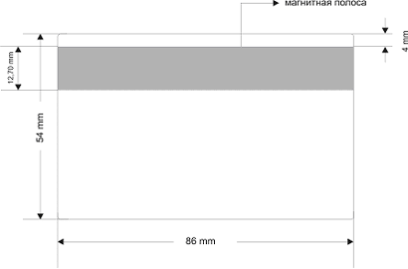

Пробел отображается на магнитной полосе знаком «=», знак «?» означает конец записи на магнитную полосу и при считывании не отображается. Знак «?» добавляется в конце каждой строки таблиц базы данных.

Тиснение

Поле для тиснения на карте имеет отступ не менее 3 мм от верхнего и нижнего края карты и не менее 1 мм от левого и правого края.
Максимальный размер оттиска (клише) по вертикали 15 мм, по горизонтали — 80 мм при его вертикальном размере до 10 мм и 40 мм при вертикальном размере до 15 мм.

Сублимационная печать

Для элементов персонализации необходимо указать название шрифта, его начертание (стиль) и размер.
Размер текста в пунктах — не менее 6 pt (для стиля Bold), не менее 10 pt (для стиля Normal).
Предпочтительными являются рубленые шрифты без засечек (типа Arial, Pragmatica), стиль Bold размером 9 pt и более.
Стандартным цветом для сублимационной персонализации является черный. В отдельных случаях возможна персонализация следующими цветами: золото, серебро, белый, синий, зеленый и красный.

Эмбоссирование

Эмбоссирование осуществляется двумя видами шрифтов:
- высотой 4,5мм — большой
- высотой 3 мм— малый
Большой шрифт может содержать только цифры: 0123456789.
Малый шрифт — цифры и заглавные буквы русского и английского алфавитов, включая символы:. , ’ — / &. -
Эмбоссирование изображения, учитывая требования стандарта ISO 7811—3, должно располагаться в следующих рамках: от верхнего края карты — на расстоянии не менее 5 мм, от любого другого края — на расстоянии не менее 3 мм.

Печать штрих-кодов

Используются любые индустриальные типы штрих-кодов. Из наиболее распространенных предлагаются Code 2 of 5, Code 3 of 9, Extended Code 3 of 9, Code 128 A, Code 128 B, Code 128 C, Code 128 (auto-select), Code 93, EAN-13, EAN-8, Post Net, ANSI 3 of 9, UCC/EAN — 128, UPC — A, Interleaved 2 of 5. Длина штрих-кода зависит от кодируемой информации и типа штрих-кода. Штрих-код на карте должен располагаться с отступом не менее 3 мм от любого края карты и от магнитной полосы. Требования для конкретного типа штрих-кода уточняются дополнительно при согласовании оригинал-макета карты. При размещении штрих-кодов необходимо учитывать их минимально допустимые размеры при печати выбранным способом для последующего уверенного считывания. Штрих-код печатается черным цветом, нормальный цвет фона — белый. Фон другого цвета может снизить уверенность считывания штрих-кода.

Требования к предоставляемым базам

Базы данных для персонализации пластиковых карт (эмбоссирование, запись на магнитную полосу, нанесение индивидуальных штрих-кодов, РIN-кодов) принимаются только в электронном виде на магнитных, оптических носителях или по электронной почте.
Содержание баз данных:

- Файлыбаз данных (*.xls, *.mdb) могут подготавливаться в программах Excel и Access соответственно. Формат ячеек — текстовый.
- Каждая колонка подписывается (NOMER, PIN, BARCOD, HiCo, Ф. И. О. и т. д.) и содержит информацию для персонализации.
- Количество записей в строках базы данных должно соответствовать количеству заказанных карт.

P.S. Файлы, не проверяются на наличие грамматических ошибок.
Если в заказе критичен цвет (логотипа, товарного знака и д.р.), то необходимо сделать цветопробу для утверждения заказчиком и только после подписания макета, тираж отправляется в печать.

Если в процессе изготовления макетов у Вас возникли какие-либо проблемы (вопросы), пожалуйста, проконсультируйтесь с нашими дизайнерами по телефону (495)661-67-05

